MISA CON NIÑOS

16 de diciembre del 2018

Adviento 3º-C

Lucas 3, 10-18: “Y nosotros, ¿qué debemos hacer?”

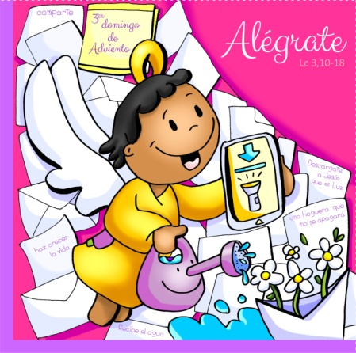
En ADVIENTO alégrate...
descarga la LUZ.

1. ACOGIDA
Hermanos y hermanas: Hermanos y hermanas, estamos en el tercer domingo del tiempo de Adviento, el domingo de la alegría. Las calles ya se van iluminando y llenándose de color navideño. La alegría a los cristianos nos viene de que el Señor está cerca, “el Señor está en medio de ti”. Amigo no estamos solos, no caminamos por la vida dejados de la mano de Dios, él camina a nuestro lado. Que vuestro corazón se alegre con la noticia de que Dios está en medio de vosotros.
¡Entrega la valiosa moneda...
de tu CORAZÓN!
(Salimos con el cartel de Fano de la 3ª semana de Adviento).

SALUDO del sacerdote: Jesús, el Señor, que vendrá a nosotros en la Navidad, esté con vosotros.
2. CORONA DE ADVIENTO
Comenzamos En esta semana encendemos la 3ª vela del adviento, la vela de la alegría:
En las tinieblas se encendió una luz, en el desierto clamó una voz. Se anuncia la buena noticia: “el Señor va a llegar”. Preparad sus caminos, adornad vuestra alma como una novia se engalana el día de su boda.
Jesús, queremos convertir el corazón para ser antorcha tuya para que brilles, llama para que calientes. ¡Ven, Señor, a salvarnos! ¡Ven, Señor Jesús!
Todos: -¡Ven, Señor, Jesús!

3. PERDÓN
(Sacerdote:) Ante el Señor que viene a salvarnos, le pedimos perdón:
- - (Posible padre-madre) Porque estás cerca y aún no estamos debidamente preparados para recibirte. Señor, ten piedad.
- (Posible catequista) Porque ya estás de camino pero no llegamos a reconocerte: Cristo, ten piedad.
- - (Posible niño-a) Porque estás en medio de nosotros y no te damos gozosa acogida: Señor, ten piedad.
4.- PALABRA DE DIOS

MONICIÓN A LAS LECTURAS

-El profeta Sofonías invita al pueblo a la alegría y la razón es que “El Señor está en medio de ti, valiente y salvador”. -S. Pablo, desde la cárcel, donde espera ser juzgado escribe a la comunidad de Filipos: “alegraos siempre en el Señor”. -En el evangelio, ante la llegada de Jesús, la gente pregunta a Juan Bautista: “¿Qué tenemos que hacer?”. Esta es también la pregunta que nosotros debemos hacernos ante el nacimiento del Mesías. Seguro que encontraremos mucho que cambiar en nuestra vida, mucho que compartir.
LECTURAS
- SOFONÍAS 3, 14-18a: El Señor exulta y se alegra contigo.
Alégrate hija de Sión, grita de gozo Israel; regocíjate y disfruta con todo tu ser, hija de Jerusalén. El Señor ha revocado tu sentencia, ha expulsado a tu enemigo. El rey de Israel, el Señor, está en medio de ti, no temerás mal alguno. Aquel día dirán a Jerusalén: «¡No temas! ¡Sión, no desfallezcas!» El Señor tu Dios está en medio de ti, valiente y salvador; se alegra y goza contigo, te renueva con su amor; exulta y se alegra contigo como en día de fiesta. Palabra de Dios.

- SALMO Is. 12:
R/. Gritad jubilosos, porqué es grande en medio de ti el Santo de Israel.

- FILIPENSES 4, 4-7: El Señor está cerca.

- LUCAS 3, 10-18: Y nosotros, ¿qué debemos hacer?

Narrador: En aquel tiempo, la gente preguntaba a Juan:
Gente: -« ¿Entonces, qué debemos hacer?».
Narrador: Él contestaba:
Juan B. -«El que tenga dos túnicas, que comparta con el que no tiene; y el que tenga comida, haga lo mismo».
Narrador: Vinieron también a bautizarse unos publicanos y le preguntaron:
Publicanos: -«Maestro, ¿qué debemos hacemos nosotros?».
Narrador: Él les contestó:
Juan B. -«No exijáis más de lo establecido».
Narrador: Unos soldados igualmente le preguntaban:
Soldados: -«Y nosotros, ¿qué debemos hacer nosotros?».
Narrador: Él les contestó:
Juan B. -«No hagáis extorsión ni os aprovechéis de nadie con falsas denuncias, sino contentaos con la paga».
Narrador: Como el pueblo estaba expectante, y todos se preguntaban en su interior sobre Juan si no sería el Mesías, Juan les respondió dirigiéndose a todos:
Juan B. -«Yo os bautizo con agua; pero viene el que es más fuerte que yo, a quien no merezco desatarle la correa de sus sandalias. Él os bautizará con Espíritu Santo y fuego; en su mano tiene el bieldo para aventar su parva, reunir su trigo en el granero y quemar la paja en una hoguera que no se apaga».
Narrador: Con estas y otras muchas exhortaciones, anunciaba al pueblo el Evangelio.

Palabra del Señor.

(Narrador-Juan Bautista-Gente-Publicanos-Soldados).

5.- ORACIÓN DE LA COMUNIDAD
(Sacerdote:) Al Dios de la alegría, de la paz y del amor, le suplicamos:

R.- Ven a salvarnos, Señor.
1.- Concédenos, Padre, el don de la alegría, especialmente a los que necesitan una cara que les sonría y les quiera. Oremos.
2.- Concédenos, Padre, el don de la paz, especialmente a los que viven las consecuencias de la violencia o del odio. Oremos.
3.- Concédenos, Padre, el espíritu del arrepentimiento y la conversión, especialmente a los que se creen buenos. Oremos.
4.- Concédenos, Padre, la virtud de la esperanza, especialmente a los que están decaídos o desencantados. Oremos.
5.- Concédenos, Padre, a todos la gracia de tu amor y cercanía, que en esta Eucaristía nos sintamos visitados por Jesús. Oremos.
6.- Concédenos, Padre, el don de la ternura, que curemos todas las heridas, las aliviemos con el óleo de la consolación y las vendemos con la misericordia. Oremos.
(Sacerdote:) Haz de nosotros testigos de tu amor y de tu alegría. Por JCNS.

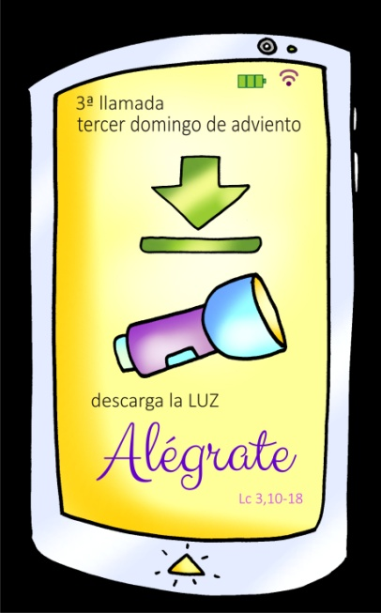

- PROCESIÓN DE OFRENDAS

- PANDERETA Y GUIRNALDA:

La alegría de que el Señor viene a nuestro encuentro, la queremos simbolizar con esta pandereta y guirnalda de Navidad. Que nosotros seamos altavoces de lo que celebramos en estos días.

- ALIMENTOS PARA CARITAS:

Con estos alimentos (arroz, manzanas, turrón, etc.) queremos decirle al Señor que, una Navidad sin justicia, sin amor, sin salir al encuentro de los demás, se queda coja. Que no olvidemos compartir algo de lo nuestro con los más pobres de la parroquia a través de Cáritas.

- PAN Y EL VINO:

Finalmente, llevamos al altar, lo que la palabra “Belén” significa: el “Pan” que necesitamos para ser mejores, el pan del Señor, el pan y el vino de la Eucaristía.

- BENDICIÓN FINAL (sacerdote)

-El Señor Jesús, cuyo nacimiento nos disponemos a celebrar, os ilumine y os llene de bendiciones. Amén.
-El Señor Jesús os mantenga firmes en la fe, alegres y llenos de amor. Amén.
-El Señor Jesús os prepare para su venida gloriosa entre nosotros. Amén.
9. SUGERENCIAS:
-El lema de este domingo 3º es “En ADVIENTO alégrate... descarga la LUZ.”. Por eso pondremos el icono de la descarga de la linterna. El Ángel nos anima a descargar en nuestra vida la LUZ. Haz un hueco y prepárate para instalar a Jesús en tu vida. Será la mejor aplicación para ser feliz. Así estaremos alegres.
-En este 3º domingo podemos ir colocando en un panel el 3º cartel de Fano, entre los 4 formarán un corazón sobre el que pondremos la imagen del Niño Jesús.
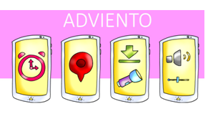
-En un panel podemos dibujar el planeta tierra y sobre él los niños van pinchando unas tarjetitas que llene el mundo de “problemas”. Disfrazamos a un niño al estilo Juan Bautista (túnica blanca, cordel a la cintura, barba y peluca) que va poniendo encima otras tarjetas amarillas en forma de vela. Una vez realizado, no se verán los problemas, solo las velas. A continuación dos niños salen con una cartulina con la frase en grande: “El mundo no necesita más problemas… Necesita más soluciones. Cree”.

Concédeme, Señor

Estamos, Señor en adviento preparándonos para la Navidad.

Concédeme, Señor, el don de la ALEGRÍA,
la alegría de hacer felices a los demás,
la alegría de tenerte como amigo y salvador,
la alegría de sonreírte a ti pase lo que pase.
Concédeme, Señor, el don de tu LUZ,
que descargue cada día la luz de tu Palabra,
que tú me lleves de la mano superando las oscuridades,
que tú seas la luz de mi vida.
Concédeme, Señor, el don de COMPARTIR,
compartir mis cosas, lo que tengo,
compartir mi sonrisa y mi vida,
compartir para ser feliz.

Sé tú mi alegría, mi luz, mi regalo… Sé tú mi música, Señor.

Te lo pedimos con María, reina de las Misiones. Amén.

Red de Catequistas Galicia
Delegaciones de Catequesis
POSIBLE ORACIÓN DE GRACIAS

